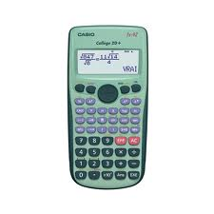
Classe de 3ème : Compléter un tableau de valeurs

Mode d’emploi de la calculatrice :
1- Pour entrer dans le mode TABLE :
2- f(x)=
3- Début ?
4- Fin ?
5- Pas ?
Applications :
1- On considère la fonction f définie par :
Pour tout nombre entier x compris strictement entre -4 et 7, on a f(x)=x²−7x+1.
Donner le tableau complet de valeurs.
x
f(x)

Ce tableau traduit-il une situation de proportionnalité ? Pourquoi ?

2- On considère la fonction g définie par :
Pour tout nombre t multiple de 3 compris entre 10 et 50, on a g(t)=−7
Donner le tableau complet de valeurs.
t
g(t)

Ce tableau traduit-il une situation de proportionnalité ? Pourquoi ?

3- En utilisant la calculatrice, compléter le tableau ci-dessous :
x | -5 | -3 | -1 | 1 | 3 | 5 | 7 | 9 | 11 | 13
x+2
Que remarque-t-on ? Que peut-on conclure ?

4- En utilisant la calculatrice, compléter le tableau ci-dessous :
n | 0 | 1 | 2 | 3 | 4 | 5 | 6 | 7 | 8 | 9
f(n) = 0,5n²+0,5n+1
g(n) = 2n²−n+1
h(n) = +1
k(n) = 0,1n⁵−n⁴+3,5n³−4,5n²+2,9n+1
p(n)=0,1n⁶−1,5n⁵+8,5n⁴−22,5n³+27,9n²−11,5n+1

Que remarque-t-on ?

